3. СОСТОЯНИЕ РАЗРАБОТКИ МЕСТОРОЖДЕНИЯ

3.1. Основные проектные решения по разработке месторождения

Эксплуатация газоконденсатных залежей на месторождении началась в марте 1991 г. в соответствии с выполненным институтами ВНИИГаз и ТюменНИИГипрогаз «Проектом разработки нижнемеловых отложений Ямбургского месторождения» (протокол 12/86 ЦКР Мингазпрома от 04.04.1986 г.)
Проектирование разработки осуществлялось на геологической основе и запасах углеводородов, утвержденных ГКЗ по результатам бурения 55 разведочных скважин.
Начальное потенциальное содержание конденсата и коэффициент его извлечения при утверждении запасов приняты для всех продуктивных пластов нижнемелового комплекса 150 г/м³ и 0,68, соответственно.
Основные проектные решения предусматривали группировку всех газоконденсатных залежей в два эксплуатационных объекта:
I объект – залежи пластов БУ₃¹, БУ₄¹⁻³;
II объект – залежи пластов БУ₆, БУ₈⁰, БУ₈¹⁻², БУ₈³, БУ₉¹ и БУ₉² .
Максимальный отбор пластового газа из газоконденсатных залежей принят на уровне 21 млрд.м³ в год. По площади месторождения в пределах условно выделенных зон УКПГ (УППГ), отборы газа распределены равномерно по 7 млрд.м³/год из каждой, по объектам эксплуатации – пропорционально запасам газа, содержащихся в них – 3,7 млрд.м³/год из I и 17,3 млрд.м³/год из II объекта.
Предусматривалось в основной период разработки (20 лет) добычу товарного газа (газ сепарации) поддерживать на постоянном уровне – 20 млрд.м³/год , а добыча нестабильного конденсата должна была достигнуть максимального значения 3,7 млн.т/год в начальный период, после чего, вследствие ретроградных пластовых потерь снизиться до 1,6 млн.т/год к концу периода постоянных отборов газа. Для выхода на планируемые объемы добычи газа и конденсата предлагалось пробурить и ввести 281 эксплуатационную скважину (I очередь), а в последующий период довести их количество до 662 ед. Контроль за разработкой залежей предусматривалось осуществлять посредством 38 специальных наблюдательных скважин.
На площади газоносности эксплуатационные скважины размещались по равномерной сетке в сводовой части структур и зонах максимальных газонасыщенных толщин. Способ проводки скважин - наклонно-направленный с расстоянием между забоями в объекте – 1000 м и концентрацией в одном кусте до 16 скважин обоих объектов. Учитывая близость фильтрационно-емкостных параметров предусматривалось вскрытие в скважинах всех пластов входящих в объект и одновременная их эксплуатация.
Эксплуатационное разбуривание газоконденсатных залежей началось в 1987 году, а в 1989 году, учитывая возникшие технические трудности с проводкой наклонно-направленных скважин, расстояние между забоями сокращены до 700 м по I объекту и до 900 м по II объекту. При этом границы зоны размещения скважин не претерпели изменения.
В ходе разбуривания залежей на основе материалов ГИС и результатов испытания эксплуатационных скважин установлено, что геологическое строение продуктивных пластов имеет более сложный характер, чем принятое при проектировании разработки залежей.
Подсчетные модели продуктивных пластов при проектировании базировались на построениях по разведочным скважинам, расстояние между которыми составляло более 5-7 км. Данное обстоятельство, как показали результаты эксплуатационного разбуривания, оказалось явно недостаточным для установления деталей геологического строения и принятия решений по системе размещения проектных эксплуатационных скважин и вскрытию пластов. Отмечалась резкая неоднородность фильтрационно-емкостных параметров даже в пределах одного куста, а также наличие зон вклинивания и недонасыщения коллекторов. Особенно это характерно для южной части зоны размещения скважин УКПГ-1В и северной района УКПГ-2В
В 1993 году по результатам исследования скважин в процессе доразведки, эксплуатационного разбуривания и начального периода разработки залежей уточнена начальная газоконденсатная характеристика по основным продуктивным пластам. После рассмотрения в ГКЗ приняты следующие значения потенциального содержания конденсата и коэффициенты его извлечения табл. 3.1.

Таблица 3.1.

Потенциальное содержание конденсата и коэффициенты извлечения

Экспл. объект | Пласт | П_{С5+}, г/м³ | К _{извл.}
I | БУ₃¹, БУ₃², БУ₄¹⁻³ | 128 | 0.64
II | БУ₈⁰ | 110 | 0.68
II | БУ₈¹⁻² | 112 | 0.68
II | БУ₈³ | 109 | 0.68

В 1996 году институтами ВНИИГаз и ТюменНИИгипрогаз с учетом дополнительных данных, полученным при бурении эксплуатационных скважин, выполнен пересчет запасов углеводородов, в результате которого начальные геологические запасы сухого газа в нижнемеловом комплексе уменьшились на 19%, а балансовые и извлекаемые запасы конденсата соответственно на 39%.
На основе уточненных запасов углеводородов, а также с учетом анализа разработки залежей институтом ТюменНИИгипрогаз выполнены “Коррективы проекта разработки…” (1997 г) и “Дополнения…” к ним (1998 г), предусматривающие снижение максимального уровня отбора газа до 15 млрд.м³ в год. При этом распределение отбора газа по объектам эксплуатации для различных участков месторождения устанавливалось таким образом, чтобы обеспечить равномерную выработку запасов и уменьшить создавшуюся величину депрессионной воронки в районе УКПГ-1В. Для повышения степени вовлечения в активную разработку запасов углеводородов предложено расширить зону дренирования запасов добуриванием 53 скважин с вертикальным и 97 с субгоризонтальным окончанием в периферийных частях залежей, а необходимый эксплуатационный фонд при полном развитии ограничен 509 газоконденсатными скважинами.
Ввиду отставания строительства объектов обустройства месторождения в 2000 и 2002 г.г. институтом ТюменНИИГипрогаз в рамках авторского надзора за реализацией проектных решений уточнены технологические показатели разработки газоконденсатных залежей на перспективу без добуривания новых скважин на период до 2004 г.

3.2. Фактическое состояние разработки залежи

За четыре года (2000–2004 год) валовая добыча ООО «Ямбурггаздобыча» газа увеличилась на 31,5 %. Это произошло благодаря вводу в разработку нового Заполярного месторождения.
Действующий фонд скважин вырос на 44,1 %.
А товарная продукция увеличилась в 2,63 раза. Это произошло в основном за счет увеличения цены на газ почти на 100 %, рис. 3.1.
Основная доля доходов предприятия приходится на добычу газа, а добыча конденсата составляет менее 5 % от товарной продукции.

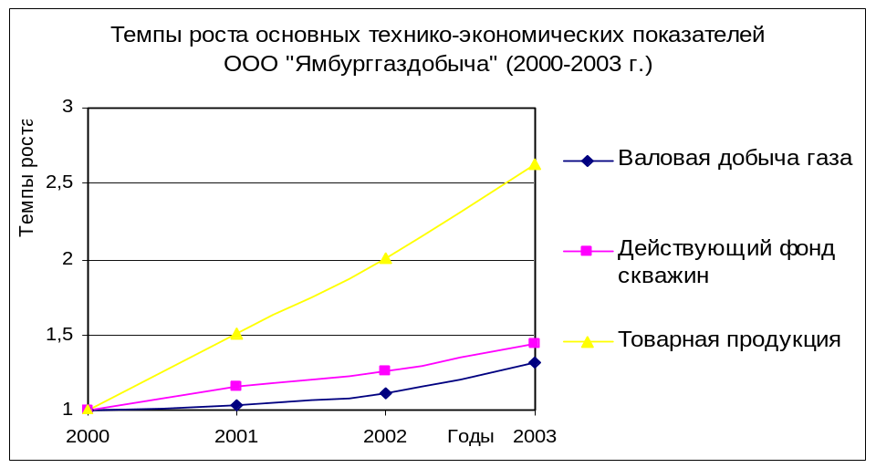

Рис. 3.1. Темпы роста технико-экономических показателей

Разбуривание газоконденсатных залежей на месторождении осуществлялось в период с 1987 по 1996 год одновременно на каждом из участков размещения в пределах УКПГ (УППГ). За этот период пробурены все эксплуатационные скважины первой очереди (281 ед.), часть второй очереди (78 ед.), а также 19 наблюдательных скважин. В настоящее время на балансе ООО "Ямбурггаздобыча" находится 381. Действующий фонд скважин по состоянию на 01.01.04 г. составляет 201 ед., 69 скважин находится в бездействии и 55 в консервации, табл. 3.2. Кроме того, 36 скважин, незавершенных производством (НЗП), находится на балансе ДООО "Тюменбургаз".

Таблица 3.2.

Фонд скважин ООО «Ямбурггаздобыча» на 2004 год.

Продуктивный горизонт НЕОКОМ
Тип скважин | кол-во скважин
всего | 381
действующие | 201
в бездействии | 69
ожидают подключения | 2
наблюдательные и пьезометрические | 15
поглощающие | 3
в консервации | 55
на балансе Тюменьбургаза | 36
ожидающие ликвидацию | 0

Бездействующий фонд представлен в основном низкодебитными (25 %), обводнившимися скважинами (49 %) и скважинами с негерметичными колоннами (21 %). Большая часть скважин, находящихся в консервации (40 %), также требует проведения ремонтных работ. Обводнение скважин, как показали результаты промыслово-геофизических исследований, происходит как за счет поступления в интервал перфорации вод разрабатываемых пластов, так и за счет вод вышележащих и нижележащих водоносных пластов вследствие некачественного цементирования ствола и негерметичности обсадных колонн.
Использование для добычи газа и конденсата скважин незавершенного производства УППГ-2В зависит от эффективности проведения комплекса ремонтно-восстановительных работ включающего перфорацию мощными зарядами, проведение дострела неосвоенных и слабоосвоенных интервалов, интенсификацию притока обработками призабойных зон, ГРП, гидропескоструйную перфорацию, и др.
Продуктивная характеристика эксплуатационных скважин изменяется в значительном диапазоне. Так начальные рабочие дебиты скважин при начальном пластовом давлении и проектной депрессии 8.0 МПа варьируют от десятков тысяч до миллиона и выше м³/сут. Средние величины начального дебита скважин по I объекту составляют 442 тыс.м³/сут на УКПГ-1В и 551 тыс.м³/сут на УППГ-3В, по II объекту эксплуатации 411, 428 и 546 тыс.м³/сут соответственно на УКПГ-1В, УППГ-2В и 3В, что выше проектных значений на 100-250 тыс.м³/сут (данные на 2003год).
В процессе последующей эксплуатации скважин установлено, что принятое ранее максимальное значение депрессии на пласт целесообразно уменьшить до 3-4 МПа на УКПГ-3В и 5-6 МПа на УКПГ -1В во избежание форсированного отбора газа из скважин и исключения других пагубных последствий, таких как появление воды в продукции из-за негерметичности колонн и некачественного цементажа, снижения выхода конденсата и др.
Опыт эксплуатации скважин при уменьшенных депрессиях подтвердил правомерность данного решения и на последующий период увеличение депрессии на пласт выше принятых значений до 8-9 МПа рассматривается как исключительная мера на не продолжительный период. Дальнейшее снижение депрессии на пласт ведет к нежелательным последствиям, таким как образование гидратов в стволе скважин и промысловых коммуникациях, скоплению жидкости на забое, неустойчивой работе газосборных коллекторов.
Анализ результатов газодинамических исследований эксплуатационных скважин свидетельствует:
- продуктивность скважин характеризуется значительной степенью неоднородности по площади эксплуатационных объектов,
- в период после освоения скважин до момента пуска в эксплуатацию продуктивная характеристика не изменяется и не зависит от продолжительности консервации,
- в процессе эксплуатации отдельных скважин наблюдается улучшение продуктивности за счет самоочистки призабойной зоны от продуктов бурения на 10 - 320 %.
- наиболее интенсивно процесс самоочистки призабойной зоны наблюдается в начальный период (до 3 мес.) после пуска скважины в работу,
- как правило, процесс самоочистки призабойной зоны приводит к уменьшению фильтрационного коэффициента “a” при неизменном значении коэффициента “b”,
- процесс загрязнения призабойной зоны определяется в большей степени не фильтрационно-емкостными параметрами пласта, а технологией закачивания и освоения скважин, любое поступление пластовой воды в скважину приводит к росту коэффициентов фильтрационных параметров “a” и “b” и ухудшению.
Освоение газоконденсатных залежей осуществлялось поэтапно, по мере ввода и расширения мощностей по добыче и подготовке газа и конденсата.
В соответствии с «Проектом разработки…» планировалось в течение первых трех лет осуществлять выход на максимальный отбор газа в объеме 21,0 млрд.м3/год. Фактически УКПГ-1В введена в эксплуатацию в феврале 1991 г., УППГ-3В в октябре 1996 г., а УППГ-2В в ноябре 2001 г. В настоящее время, несмотря на уменьшение максимального проектного отбора газа до 15 млрд.м3/год его величина еще не достигнута, что связано с необходимостью дальнейшего наращивания действующего фонда скважин и ввода ДКС.
Ввиду задержки ввода объектов добычи газа и конденсата в первые 5,5 лет в эксплуатации находились только скважины II объекта, а также скважина 10202, вскрывшая I объект в районе УКПГ-1В. На протяжении указанного периода поддерживался практически одинаковый уровень отбора газа в объеме 5,5-6,0 млрд.м3/год против предусмотренных проектом 7 млрд.м3/год, что было обусловлено пропускной способностью технологических линий установки по подготовке газа и конденсата.
В октябре 1996 г. введены в эксплуатацию скважины I и II объектов на УППГ-3В. Максимальный отбор газа здесь был достигнут в 1999 г. и составил 4,1 млрд.м³ по каждому из I и II объектов эксплуатации, превысив проектные уровни на 9.1 и 17.6 %. В последующий период фактические отборы газа в этом районе, особенно по I объекту также превышали проектные значения. В настоящее время из-за снижения пластовых давлений рабочие давления на устье скважин достигли на УППГ-3В критических значений при которых необходим ввод ДКС. Поэтому в ближайшей перспективе (до 2004 г.) в районе УППГ-3В будет происходить естественное снижение уровней отбора газа. Ввод в ноябре 2001 г. и наращивание добычи по скважинам УППГ-2В позволит компенсировать снижение отбора на УППГ-3В, однако не обеспечит выход на максимальный уровень добычи газа и конденсата по месторождению без ввода ДКС.
Основным показателем являются запасы газа и конденсата, их извлекаемая часть. Подсчет извлекаемых запасов это первый этап оценки месторождения. На основе данных об изученности месторождения и количества извлекаемых углеводородов составляются все проекты, связанные с добычей, подготовкой и транспортом продукции. Запасы газа и конденсата по разрабатываемым продуктивным горизонтам показаны на рис. 3.2.

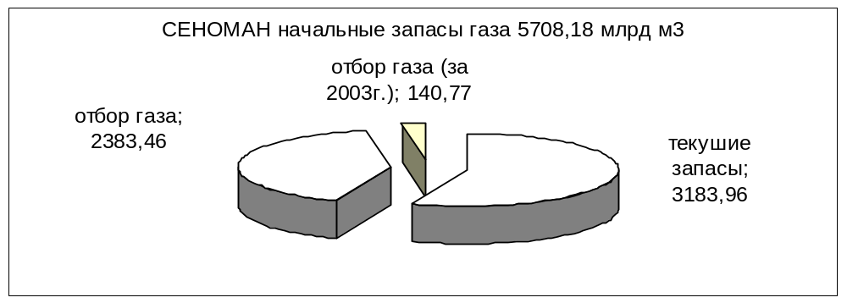
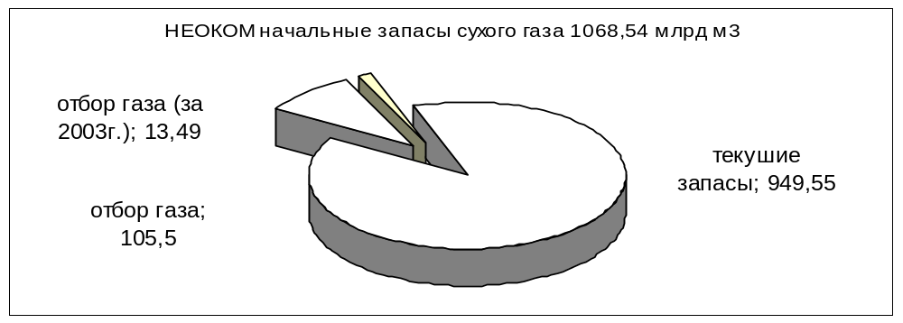
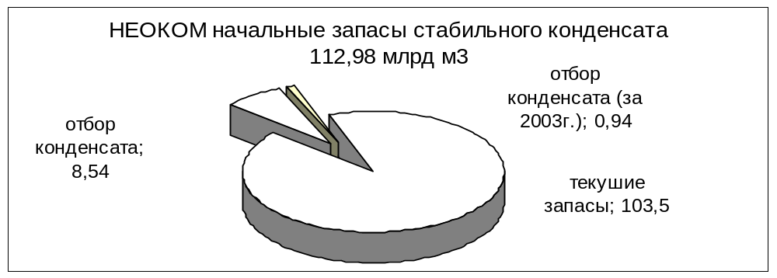

Рис. 3.2. Запасы газа и конденсата по разрабатываемым продуктивным горизонтам

Из рис. 3.2 видно годовые темпы отбора углеводородов, это процент отбора УВ за год от начальных извлекаемых запасов, табл. 3.3.

Таблица 3.3.

Темпы отбора УВ по продуктивным горизонтам за 2003 год

Продуктивный горизонт | Темпы отбора УВ, %
Сеноман (сухой газ) | 2,47
Неоком (сухой газ) | 1,26
Неоком (конденсат) | 0,83
На рис. 3.3. показаны текущие дренируемые запасы газа газоконденсатных залежей, которые определены методом падения пластового давления по закону материального баланса.

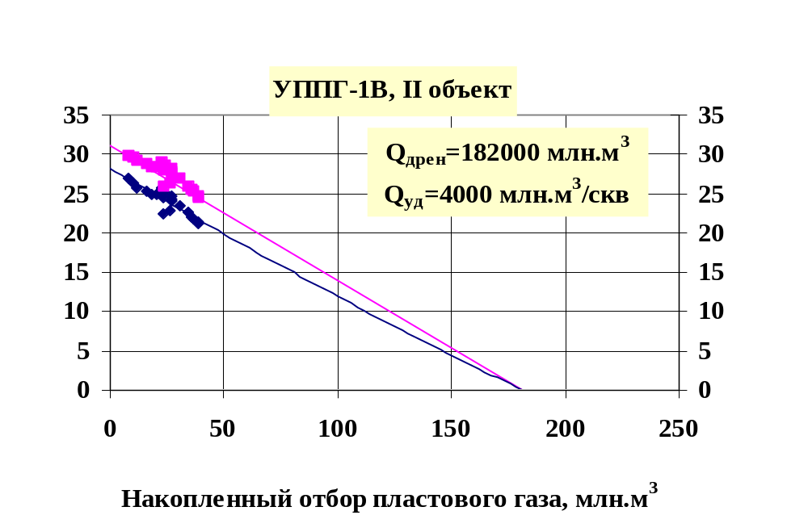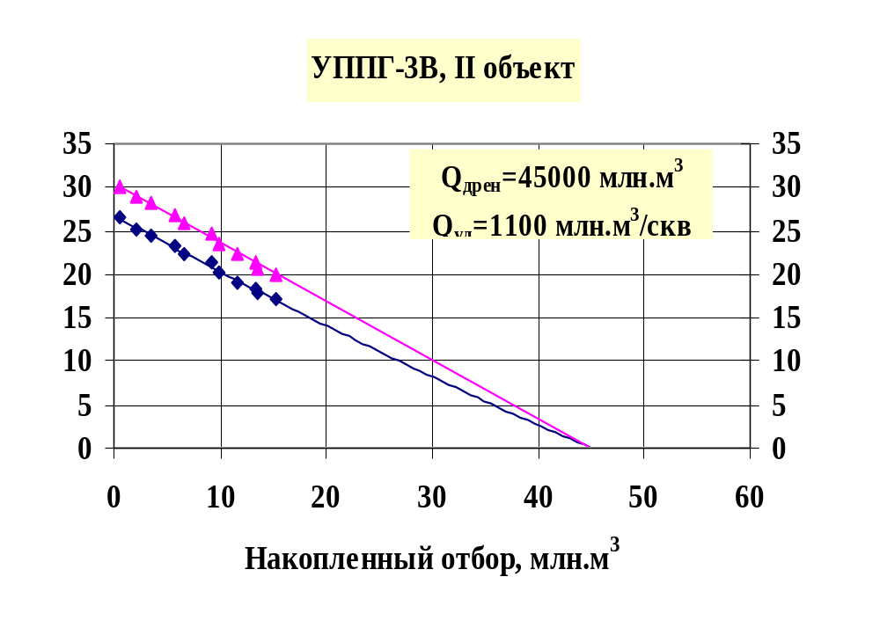
Пластовое давление, МПа
Пластовое давление, МПа

Рис. 3.3. Динамика пластового давления в процессе разработки залежей

нижнемеловые отложения, Ямбургского месторождения
Приведенное давление, МПа

Отбор УВ в процессе эксплуатации месторождения снижается из-за падения пластового давления, но его стараются поддержать на определённом уровне как можно более продолжительное время за счет пуска дополнительных скважин или новых месторождений, рис. 3.4.

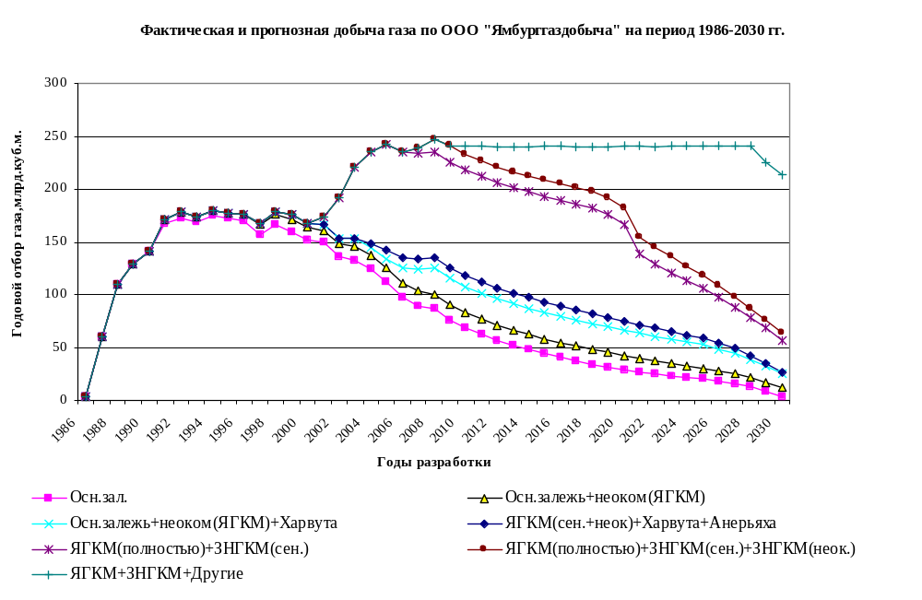

Рис. 3. 4. Добыча газа ООО «Ямбурггаздобыча» на период 1986-2030 г.

Из рис. 3.4 видно, что почти все залежи перешли в режим падающей добычи.
По состоянию на 01.01.2004 г. из залежей отобрано 118,99 млрд.м³ сухого газа, что составляет 2,88 % от начальных запасов по сеноману и валанжину. Отбор стабильного конденсата с начала разработки залежей составил 9,48 млн.м³ или 8,39 % от начальных запасов.
Динамике отбора газа и конденсата обусловлена пластовыми потерями последнего вследствие ретроградных процессов происходящих при снижении давления, табл. 3.4.
Таблица 3.4.

Коэффициенты извлечения конденсата из недр по продуктивным пластам месторождения

Пласт | № скв.  коэффициент извлечения | Предлагаемое значение | Примечание
БУ₃¹ | 120, 122, 141*, 30103*  0,539, 0,625, 0,653; 0,63 | 0,64
БУ₃² |  | 0,64 | По аналогии с БУ₃¹
БУ₃³ |  | 0,64 | По аналогии с БУ₃¹
БУ₄¹⁻² | 30701  0,64 | 0,64 | По аналогии с БУ₃¹
БУ₆¹ |  | 0,68 | По аналогии с пластами БУ₈⁰, БУ₈¹, БУ₈², БУ₈³
БУ₆² | 128 (с БУ₆³)  0,706 | 0,68
БУ₆³ | 146  0,590 | 0,68
БУ₇ |  | 0,68
БУ₈⁰ | 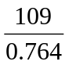,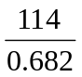, 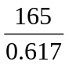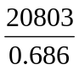 | 0,68
БУ₈¹ | 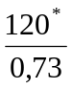, 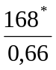, 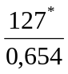 | 0,67
БУ₈² | 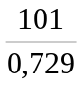,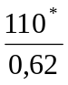,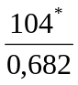,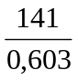 | 0,67
БУ₈³ | 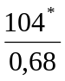, 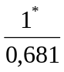, 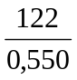, 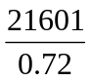 | 0,68
БУ₉⁰ | 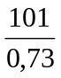, 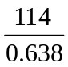(совместно с БУ₉¹), 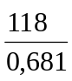 | 0,68
БУ₉¹ | 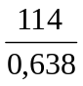 | 0,68 | С учетом исследования скв. 114
БУ₉² | 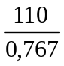 | 0,68 | По аналогии с БУ₉⁰
БУ₉³ |  | 0,68 | По аналогии с БУ₉⁰

Для примера покажем изменение величины потенциального содержания углеводородов С5+ и кривые дифференциальной конденсации пластового газа по II объекту рис. 3.5 и 3.6.

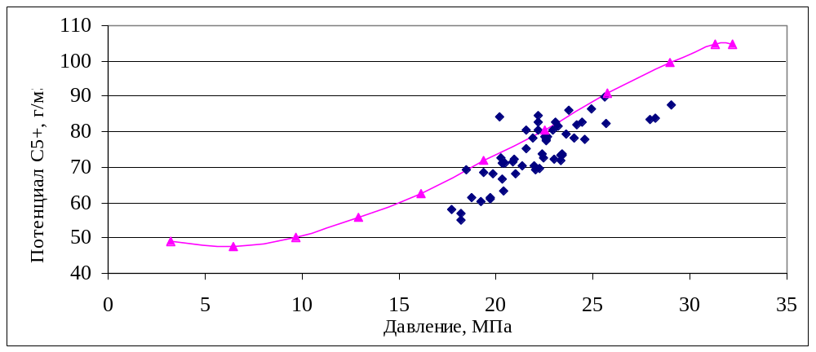

Рис 3.5. Изменение величины потенциального содержания углеводородов С5+ по II объекту

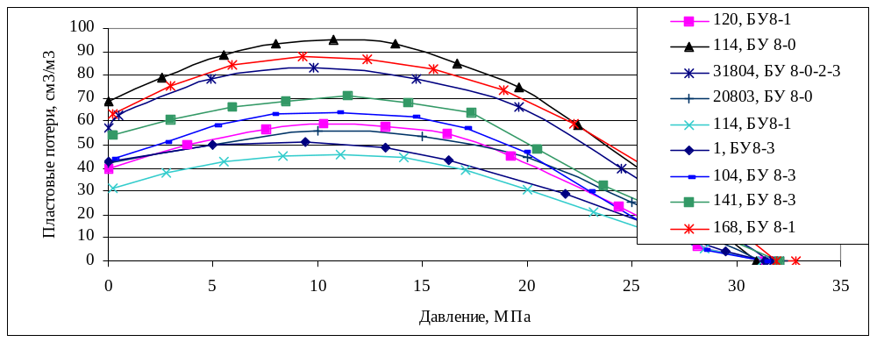

Рис. 3.6. Кривые дифференциальной конденсации пластового газа по II объекту

По площади газоносности суммарные отборы газа и конденсата распределены неравномерно, что связано с последовательностью ввода скважин в эксплуатацию и их продуктивной характеристикой.

3.3. Контроль за разработкой газоконденсатных залежей

Основными задачами контроля за разработкой являются наблюдения за текущей газоконденсатной характеристикой эксплуатационных объектов и залежей, входящих в них, вторжением и продвижением контурных вод, изменением пластового давления по площади и разрезу объектов и изучением отработки продуктивных пластов в процессе их эксплуатации. Для этих целей “Проектом разработки...” предусмотрена специальная сеть наблюдательных скважин, как в зонах эксплуатационного разбуривания, так и на периферийных участках структур, которая в последующий период была скорректирована и их общее количество увеличено с 38 до 51 ед.
Контроль за изменением текущей газоконденсатной характеристики осуществляется рекомендуется продолжать промысловыми (стационарными или передвижными) сепарационными установками, а также при возможности через замерной сепаратор на УКПГ с последующим отбором проб и проведением лабораторных исследований продукции скважин. Для этих целей используются как эксплуатационные, так и наблюдательные скважины. Лифтовые колонны в этих скважинах спускаются ниже интервала перфорации, чтобы обеспечить необходимые скорости потока газа для непрерывного выноса жидкости с забоя. Методика проведения промысловых и лабораторных исследований на газоконденсатность в настоящее время достаточно отработана применительно к условиям месторождения и позволяет получать представительные результаты. В пределах каждой зоны УКПГ газоконденсатные исследования ежегодно необходимо проводить не менее чем в 10-12 скважинах, равномерно расположенных по площади газоносности.
Для систематических наблюдений за текущим пластовым давлением, кроме наблюдательных, используются все скважины эксплуатационного фонда. Необходимым условием получения достаточно надежной информации по текущим пластовым давлениям в скважинах является обязательное проведение глубинных замеров. Контроль за давлением в периферийных частях осуществляется посредством наблюдательных скважин, которые при обводнении служат в качестве пьезометров для наблюдения за снижением статических уровней.
Исследования в пьезометрических наблюдательных скважинах проводятся с целью изучения начального и текущего состояний водонапорной системы, расчета путей, интенсивности и объемов внедрения пластовой воды в газовую залежь во времени.
В период освоения после бурения пьезометрических скважин, для выяснения начального состояния водонапорной системы проводятся:
- гидродинамические исследования по изучению фильтрационных и емкостных параметров водоносного горизонта;
- глубинные исследования термобарических условий с отбором серии проб для определения физико-химических свойств пластовой воды (состава, минерализации, газонасыщенности, вредных примесей и т. д.);
- отбивку уровня жидкости в стволе скважины с замером пластовых давлений в интервале перфорации, в период пробных откачек и восстановления естественного уровня.
После этого в процессе разработки залежей проводятся ежегодные замеры положения уровня жидкости в стволе скважины, периодичность которых при необходимости в случае интенсивного падения уровня может быть увеличена до одного раза в квартал.
Один раз в квартал осуществляется отбор проб жидкости в продукции эксплуатационных скважин, а по скважинам, находящимся в зонах интенсивного обводнения,- ежемесячно.
Для контроля и управления технологическим режимом работы эксплуатационных скважин периодически проводятся газодинамические методы исследования скважин, основными задачами которых также являются:
- определение фильтрационно-емкостных свойств залежи и призабойной зоны;
- изучение физических свойств насыщающих пласт флюидов;
- контроль за текущим состоянием призабойной зоны добывающей скважины, выкидных линий и промыслового оборудования.
Первичные исследования приводятся и обязательны на всех эксплуатационных скважинах, вводимых после бурения. При первичных исследованиях определяются такие параметры, как статическое давление на устье, пластовое давление, забойное давление на различных режимах работы скважины, устьевая температура, дебит скважины и т. д.
Основные задачи текущих исследований заключаются в получении информации о текущем состоянии разработки месторождения и осуществлении оперативного контроля за работой системы добычи газа и конденсата, включающей в себя систему “продуктивный пласт - добывающие скважины - внутрипромысловая сеть выкидных линий - узел входа”.
Текущие исследования должны проводятся во всех добывающих скважинах с целью установления оптимального технологического режима работы скважин и текущей проверки параметров призабойной зоны пласта. Данные, полученные при текущих исследованиях, используются для определения мероприятий по обоснованию технологических режимов, дебитов скважин, построения карт изобар в зонах отбора и на периферийных участках, уточнения текущих запасов газа и конденсата, управления системой разработки залежи.
По результатам текущих исследований определяются следующие параметры:
статические на устье и пластовые давления;
текущие рабочие давления и температуры на устье, а также дебит скважин;
коэффициенты фильтрационного сопротивления призабойной зоны эксплуатационных скважин;
коэффициенты проницаемости, пьезопроводности и газопроводимости;
приведенный радиус скважины;
количественное соотношение жидкой фазы и механических примесей в потоке газа;
коэффициенты гидравлического сопротивления лифтовых труб, фонтанной арматуры скважины и выкидных линий.
Специальные газодинамические исследования проводятся коллектором “Надым-2” и позволяют установить не только продуктивность скважин, но и количественно определить наличие в потоке газа мехпримесей и жидкости при различных дебитах скважин. Исследования коллектором “Надым-2” проводятся без выпуска газа в атмосферу. В случае отсутствия газосборных шлейфов газодинамические исследования проводятся через коллектор “Надым-1” и ДИКТ.
С целью обеспечения оперативного контроля и управления технологическими режимами работы скважин необходимо оснащение эксплуатационного фонда автоматизированной системой дистанционного контроля текущих параметров. Система дистанционного контроля должна работать в диалоговом режиме.
Условным элементом автоматизированной системы является скважинный комплекс, который должен обеспечивать измерение и передачу по беспроводной связи ряда основных рабочих характеристик:
давления на буфере, шлейфе, затрубном и межколонном пространстве;
температуру потока газа на устье скважины;
дебита скважины;
количества содержащихся в потоке механических примесей;
объемов выносимой потоком газа пластовой жидкости;
давления, температуры и расхода газа на входе в УКПГ, ДКС.
Внедрение такой системы позволит:
повысить оперативность управления процессом разработки;
осуществить повседневный контроль за работой скважин;
повысить надежность и качество комплексных измерений рабочих параметров;
значительно сократить эксплуатационные затраты.
Ввиду ограниченности геолого-промысловой информации для последующего управления системой разработки объектов необходимо в процессе эксплуатации газоконденсатных залежей провести следующие исследования:
1) уточнить геологическое строение продуктивных пластов по данным бурения периферийных эксплуатационных и наблюдательных скважин;
2) изучить характер распределения давления по площади и разрезу эксплуатационных объектов;
3) уточнить продуктивную характеристику эксплуатационных скважин с субгоризонтальными забоями и характер отработки призабойной зоны. В первый год с начала эксплуатации скважин исследования на установившейся фильтрации выполняются один раз в квартал, в дальнейшем не реже одного раза в год;
4) определить максимально допустимую депрессию на пласт по данным специальных исследований скважин. Исследования проводить на 3-4 скважинах после очистки призабойной зоны с использованием породоуловителя или установок “Надым-1”, “Надым-2”;
5) изучить температурный режим работы 3-4 скважин на каждом УКПГ путем термометрии по стволу в статическом и динамическом состояниях;
6) систематически осуществлять контроль за текущим состоянием забоев скважин;
7) провести исследования по определению фактических значений коэффициентов фильтрационных сопротивлений забойного оборудования лифтовых колонн и газосборных сетей;
8) уточнить газоконденсатную характеристику продуктивных пластов БУ₆¹, БУ₆², БУ₆³, БУ₇, БУ₉¹ и БУ₉², осуществлять регулярный контроль за изменением состава добываемой продукции.
Помимо промысловых газоконденсатных и газодинамических исследований, замеров термодинамических параметров работы скважин, отбора и лабораторного анализа проб их продукции, значительное внимание необходимо уделять геофизическим исследованиям для контроля за разработкой залежей.
Опыт разработки газовых и газоконденсатных месторождений севера Тюменской области показывает, что продуктивные пласты отличаются значительной степенью геологической неоднородности и изменчивостью фильтрационно-емкостных свойств по площади и по разрезу. Данных разведочного бурения обычно недостаточно для построения адекватной промыслово-геологической модели месторождения. В этой связи, комплекс ГИС в проводимый в процессе дальнейшего разбуривания эксплуатационных и наблюдательных скважин период должен обеспечить получение недостающей информации и решить следующие основные задачи:
1) литологическое расчленение разреза и выделение коллекторов;
2) уточнение геологического строения месторождения;
3) оценка характера насыщения и промышленная оценка газоносности коллекторов;
4) определение емкостных параметров продуктивных отложений;
5) оценка начального и текущего положения газо-водяного контакта;
6) оценка технического состояния ствола скважины и качества цементирования эксплуатационной колонны.
Решение перечисленных задач необходимо осуществлять специально разработанным применительно к категории вновь бурящихся скважин комплексом “ГИС - бурение” и составленном на основании инструкции “Типовые и обязательные комплексы геофизических исследований поисковых, разведочных и эксплуатационных скважин, бурящихся на газ и нефть”.
При эксплуатации скважин промыслово-геофизические исследования выполняются с целью решения следующих основных задач:
1) определение профиля притока газа в скважину;
2) выделение газоотдающих интервалов и дифференцированная оценка их продуктивности;
3) определение пластовых давлений;
4) определение проницаемости призабойной зоны;
5) выявление компенсационных перетоков в пределах объектов эксплуатации и их направления;
6) определение интервалов заколонных перетоков и мест поступления газа в заколонное пространство ;
7) изучение технического состояния скважин- уточнение глубины спуска лифтовых труб, положения фактического забоя, интервалов перфорации, наличия пакеров и мостов, и их герметичности.
Перечисленные задачи решаются также с помощью специально разработанного для различных категорий скважин комплекса “ГИС-контроль”, который проводится как в остановленных, так и в работающих скважинах на нескольких режимах работы.
Постоянного контроля методами ГИС требует техническое состояние фонда эксплуатационных скважин. В настоящее время из-за негерметичности ствола скважин наблюдаются заколонные перетоки газа и воды, что является причиной преждевременного обводнения скважин, за счет поступления вод из вышележащих водоносных горизонтов. Поэтому, важное место здесь должны занимать в комплексе с “ГИС-контроль” методы обнаружения источников поступления воды. В настоящее время эта задача полностью не решена, так как существующие методы и методики не позволяют однозначно идентифицировать переток воды по заколонному пространству или по прискважинной зоне пласта.

